Использование мониторинга качества предметных результатов для коррекции деятельности младших школьников при изучении величин

В статье рассматриваются вопросы коррекции деятельности младших школьников при изучении содержательно-методической линии «Величины». В работе раскрывается особенности проведения мониторинга на разных этапах обучения и способы использования его результатов в построении дальнейшего обучения. Экспериментальным путем показали значение мониторинга в методической деятельности учителя.

Ключевые слова: мониторинг, предметные результаты, продуктивная деятельность младшего школьника, величины.

Изучение в курсе математики начальной школы величин и их измерений имеет большое значение в плане развития младших школьников. Это обусловлено тем, что этим понятием описываются реальные свойства предметов и явлений, таким образом происходит познание младшими школьниками окружающей действительности; осуществляется знакомство с зависимостями между величинами, что позволяет создать условия для создания у младших школьников целостные представления об окружающем мире. Изучение процесса измерения величин способствует приобретению практических умений и навыков, необходимых человеку в его повседневной деятельности. Кроме того знания и умения, связанные с величинами и полученные в начальной школе, являются основой для дальнейшего изучения математики.

В результате изучения темы учащиеся должны достичь определенных предметных результатов, представленных в Основной образовательной программе и конкретизированных в программах по математике [8]. Однако практика обучения показывает, что дети недостаточно полно усваивают учебный материал: не различают величину и единицу величины, допускают ошибки при сравнении величин, выраженных в единицах двух наименований, с трудом овладевают измерительными умениями и навыками.

В связи с этим необходимо систематическое и целенаправленное изучение степени усвоения программного материала, что дает возможность предупредить или решить проблемы, возникающие у учащихся в ходе изучения данной темы. Систематическое и целенаправленное изучение возможно на основе объективных данных мониторинга качества предметных результатов. Под мониторингом подразумевается непрерывное научно обоснованное диагностико-прогностическое отслеживание образовательного процесса [1]. Мы считаем необходимым проводить мониторинг на разных этапах обучения: при подготовке и изучении нового материала, на этапе закрепления и контроля знаний. В рамках данной статьи будет представлен один из вариантов осуществления мониторинга в ходе изучения величин.

Мониторинг проводился на базе МБОУ «Гальбштадтская СОШ». В нем приняли участие 24 ученика 3 класса. Школьники обучаются про программе В.Н. Рудницкой, Е.Э. Кочуровой, О.А. Рыдзе, Т.В Юдачевой (УМК «Начальная школа 21 века») [5,6]. Сотрудничество с учителем класса позволило принять участие в организации мониторинга и в преобразовании деятельности младшего школьника, которые было спроектировано на основе его данных.

Изучаемый в третьем классе учебный материал является логическим продолжением содержания соответствующего раздела курса математики второго класса. В связи с этим целесообразно выявить степень готовности учащихся к освоению нового материала. Для этого был выполнен анализ изученного во 2 классе материал, что позволило разработать диагностические задания для исследования уровня усвоения обучающимися учебного материала [3,4].

Для проверки готовности учащихся к изучению нового материала использовались задания различных типов для учащихся с разными образовательными возможностями. Задания включали одинаковое содержание, но различались уровнем сложности. Например, при работе на данном этапе мы предлагали репродуктивные задания для проверки умения использовать измерительные приборы при решении практических задач, умения выполнять арифметические действия с величинами. Предлагаемые задания направлены на проверку отдельных измерительных и вычислительных умений: например, «Измерь заданный отрезок» или «Найди значение выражения 4дм3см+2дм5см» и др.

Отдельные задания вносили элементы занимательности, например:

«Найдите способ, которым можно нарисовать данную фигуру, не отрывая руки от бумаги и не проводя дважды линии. Сколько треугольников и четырехугольников на чертеже? Вычисли разными способами периметр одного из четырехугольников и одного из треугольников» (См. Рис 1).

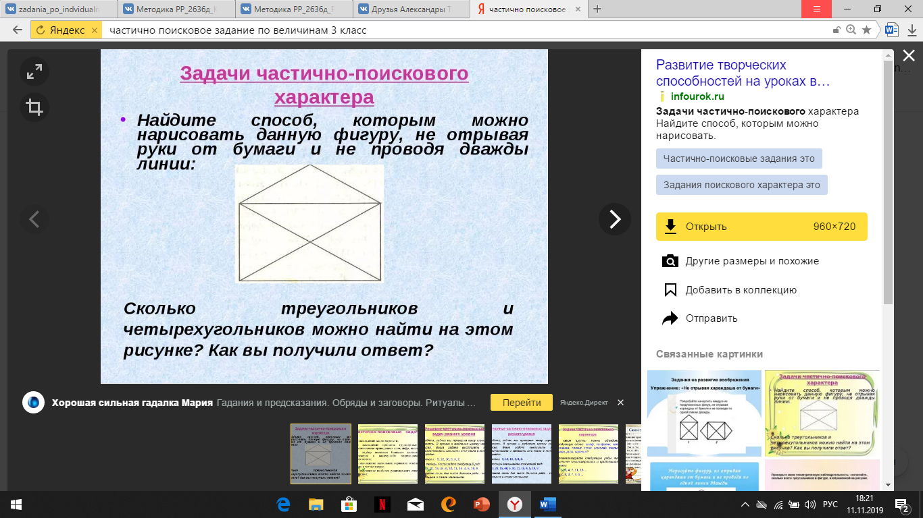

Рисунок 1 – Образец фигуры для построения

Для более успешных учащихся предусматривали продуктивные задания по выделению отдельных частей фигуры и их измерению известным им способом, например: «Рассмотри чертеж. Сколько отрезков на чертеже? Укажи длину каждого отрезка» (См. рис.2).

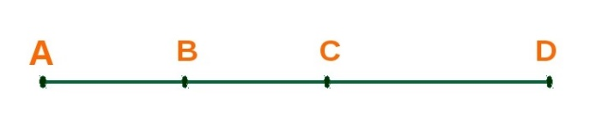

Рисунок 2 – Сложный чертеж для анализа и измерения

Каждое продуктивное задание требовало от учащихся выполнения не только предметных (измерение, вычисление), но и умственных действий (сравнение, анализ, синтез).

Результаты выполнения заданий показали, что задания репродуктивного типа большая часть учащихся выполнили правильно, а в заданиях продуктивного типа 69% учащихся допустили ошибки. Исходя из этого, мы считаем необходимым в дальнейшую работу по обучению школьников работать с величинами включать задания частично-поискового типа на всех этапах изучения материала, выполнение которых предполагает перенос полученных знаний в новые условия.

Мониторинг качества предметных результатов позволил выявить трудности, возникающие у детей в ходе работы с величинами:

1) перевод величин, выраженных в единицах различных наименований.

2) выполнение арифметических действий с величинами, выраженными в единицах различных наименований;

3) точность измерений величины с помощью инструментов.

Для выяснения причин их появления было использовано наблюдение уроков математики.

Наблюдение — это целенаправленное и планомерное восприятие явление, процесса, объекта и др., результаты которого фиксируются наблюдателем – исследователем [2].

Цель наблюдения заключалась в выявлении особенностей организации деятельности учащихся при изучении величин. Наблюдаемый урок был посвящен повторению ранее изученных величин и единиц их измерения. Наблюдение показало, что преобладает репродуктивная деятельность школьников: учащиеся воспроизводят учебный материал по вопросам учителя, выполняют соответствующие задания из учебника.

Результаты наблюдения позволили подтвердить выводы о преобладании репродуктивной деятельности младшего школьника при изучении величин, что не позволяет им выйти на качественно новый уровень достижения предметных результатов. Кроме того, считаем необходимым организовать деятельность учащихся таким образом, чтобы они были непосредственными участниками открытия нового знания, субъектами собственной деятельности.

Для организации работы по изучению темы в третьем классе была предложена серия заданий, выполнение которых позволила включить учащихся в различные виды деятельности: частично-поисковую, проектную, исследовательскую. В процессе реализации заданий также осуществлялся мониторинг качества усвоения содержания геометрической составляющей курса математики.

На этапе первичного усвоения новых знаний предлагались самостоятельные работы, которые включали небольшие по объему репродуктивные задания по оценке сформированности отдельного умения. Это необходимо для организации своевременной коррекции неусвоенных учебных действий. Например, для распознавания единиц длины учащимся предлагались задания: «Дополнить запись, укажи единицы длины: «Длина карандаша 15…, ширина комнаты 4…, расстояние от Кирова до Москвы 1000 …, длина швейной иглы может быть 60 …, высота березы до 25…»; «Начерти отрезок длиной 5см 6мм». Приведенными заданиями проверялись умение младших школьников соотносить значение единиц измерения с реальными объектами, а также умение работать с помощью измерительных приборов.

Использование продуктивных заданий позволяют создать условия для формирования у младших школьниках умения переносить полученные знания в новые условия, в новые ситуации, что оказывает существенное влияние и на достижение метапредметных результатов освоения основной образовательной программы.

Особо следует отметить, что учащиеся не только выполняли задания учителя, но и привлекались к их составлению: они выбирали задание из предложенных в соответствии с заданным требованием, формулировали задание к упражнению для товарища, разрабатывали упражнения с указанной учителем целью (например, нахождение площади фигур, состоящей из нескольких). Кроме того, дети привлекались к анализу и проверке как своих работ, так и товарищей. Подобная организация работы позволило младшим школьникам осознать цель выполняемой работы и ее значимость.

При составлении заданий для итогового контроля ориентировались на предметные результаты, отраженные в программе по математике [7]:

1) знания основных величин (длина, масса, время, скорость, площадь) и единиц их измерения;

2) умения сравнивать величины, выполнять арифметические действия с ними, переводить одни единицы одних наименований в единицы разных наименований.

На данном этапе предлагались, как уже было отмечено, задания продуктивного и репродуктивного типа. Но существенным отличием являлось предоставление возможности учащимся выбора задания.

Например, для проверки знаний о площади и умений измерять эту величину интерес вызывали задания с различными вариантами выполнения: «Сколькими способами можно разделить прямоугольник со сторонами 4см и 8 см на 4 равные части? Покажите все варианты. Вычисли площадь прямоугольника и одной из равных фигур». Выполняя это задание, учащиеся могли разбить заданную фигуру как на прямоугольники, так и на треугольники. Кроме того, учащиеся выделяли и различные способы нахождения площади одной из равных фигур: по формуле или как четвертую часть основной фигуры. Таким образом учащиеся применяли знания о прямоугольнике, его свойствах, способах построения, нахождения площади при решении новых задач, что требовало переноса полученных знаний в новые условия, которые им ранее были не известны.

После проведения заключительного этапа мониторинга мы получили следующие результаты: 39% учащихся достигли высокого уровня сформированности умения работы с величинами, средний уровень был выявлен у 56% учащихся, низкий уровень - у 5% учащихся. По результатам исследования было отмечено следующее: задания репродуктивного типа правильно, самостоятельно выполнили 96% учащихся, задания частично-поискового типа - 87% учащихся. Данная статистика позволяет сделать нам вывод об успешности освоения содержания геометрического раздела математики. В достижении поставленных целей особую роль сыграл мониторинг, он помог определить проблемные зоны в знаниях детей, выявить причину их появления, и скорректировать деятельность учащихся по преодолению возникших в ходе изучения темы затруднений.

Таким образом, использование мониторинга качества предметных результатов является важной частью процесса обучения младших школьников не только в рамках отдельной темы. Грамотное его осуществление позволяет выявить возникающие у учащихся в процессе обучения проблемы, корректировать деятельность учащихся и выстраивать обучение для преодоления возникших проблем.

Список литературы:

1. Белкин, А. С. Основы возрастной педагогики: Учеб. пособие для студ. высш. пед. учеб, заведений / А. С. Белкин. – Москва : «Академия», 2000. – 192 с.

2. Грицанов, А. А. Новейший философский словарь. / А. А. Грицанов. – Минск : «Книжный дом» , 1999. – 176 с.

3. [Рудницкая, В. Н.](https://my-shop.ru/shop/search/a/sort/z/page/1.html?f14_39=0&f14_16=0&f14_6=%d0%f3%e4%ed%e8%f6%ea%e0%ff%20%c2%2e%cd%2e&t=12&next=1)  Математика. Учеб. для 2 кл. нач. шк. В 2 ч. Ч 1. / В. Н. Рудницкая, Т. В. Юдачева. – 5-е изд. – Москва : «[Вентана-Граф](https://my-shop.ru/shop/producer/247/sort/a/page/1.html)», 2019. – 128 с.

4. [Рудницкая, В. Н.](https://my-shop.ru/shop/search/a/sort/z/page/1.html?f14_39=0&f14_16=0&f14_6=%d0%f3%e4%ed%e8%f6%ea%e0%ff%20%c2%2e%cd%2e&t=12&next=1)  Математика. Учеб. для 2 кл. нач. шк. В 2 ч. Ч 2. / В. Н. Рудницкая, Т. В. Юдачева. – 5-е изд. – Москва : «[Вентана-Граф](https://my-shop.ru/shop/producer/247/sort/a/page/1.html)», 2019. – 128 с.

5. [Рудницкая, В. Н.](https://my-shop.ru/shop/search/a/sort/z/page/1.html?f14_39=0&f14_16=0&f14_6=%d0%f3%e4%ed%e8%f6%ea%e0%ff%20%c2%2e%cd%2e&t=12&next=1)  Математика. Учеб. для 3 кл. нач. шк. В 2 ч. Ч 1. / В. Н. Рудницкая, Т. В. Юдачева. – 5-е изд. – Москва : «[Вентана-Граф](https://my-shop.ru/shop/producer/247/sort/a/page/1.html)», 2019. – 128 с.

6. [Рудницкая, В. Н.](https://my-shop.ru/shop/search/a/sort/z/page/1.html?f14_39=0&f14_16=0&f14_6=%d0%f3%e4%ed%e8%f6%ea%e0%ff%20%c2%2e%cd%2e&t=12&next=1)  Математика. Учеб. для 3 кл. нач. шк. В 2 ч. Ч 1. / В. Н. Рудницкая, Т. В. Юдачева. – 5-е изд. – Москва : «[Вентана-Граф](https://my-shop.ru/shop/producer/247/sort/a/page/1.html)», 2019. – 144 с.

7. Рудницкая, В. Н. Математика. 1-4 классы. Программа / В. Н. Рудницкая. – Москва : «Вента-Граф», 2015. – 128 с.

8. Федеральный государственный образовательный стандарт начального общего образования / Министерство образования и науки Российской Федерации. — Москва : «Просвещение», 2009. – 29 с.